|  |  |  |  |
| --- | --- | --- | --- |
| 1 | | 0.0 | |
| NUMERO DE FRONTERAS | | ENERGIA AGREGADA | |
|  | | | |
| NO | | 0 | |
| CONTRATO | | VENCIMIENTO CONTRATO | |
|  | | | |
| 7,961,641 | 18 | | 340,562 |
| INGRESO 2019 | DÍAS CERTIFICADOS 2019 | | ENERGIA RESPALDADA 2019 |
|  | | | |
| 51,970,371 | 58 | | 1,692,763 |
| INGRESO 2020 | DÍAS CERTIFICADOS 2020 | | ENERGIA RESPALDADA 2020 |

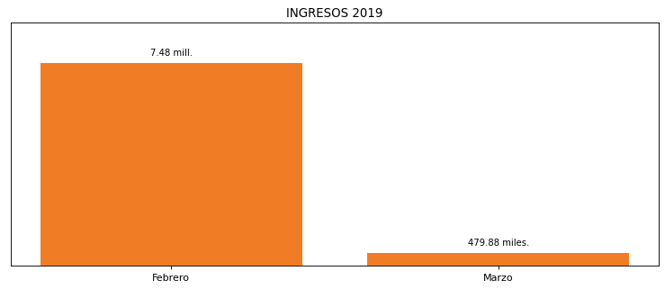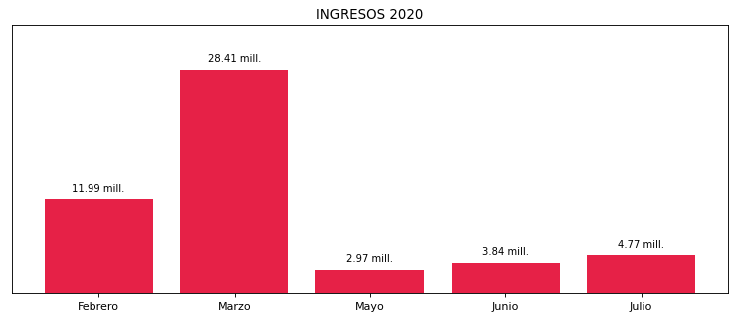

|  |
| --- |
| **SIGRA**  USUARIO |

|  |
| --- |
| **Mateo Porras**  Ejecutivo de cuenta |

|  |
| --- |
| **Alberto Vera / Gerente Mantenimiento / Alberto.vera@sigra.com**  Primera fecha: PUNTO FOCAL |